Evropská kosmická agentura dala zelenou misi LISA.
Na stavbě přístrojů a kosmické sondy se podílejí Češi.

Tisková zpráva ze dne 29. ledna 2024

Strategie AV21 - Vesmír pro lidstvo
Astronomický ústav AV ČR
Fyzikální ústav AV ČR

Evropská kosmická agentura schválila tzv. adopci mise LISA (Laser Interferometer Space Antenna) s rozpočtem 1,75 miliard euro. Adopce mise je významným milníkem při přípravě kosmických projektů, kdy Evropská kosmická agentura převádí projekt z fáze posuzování k vlastní realizaci koncepcí a technologií. Vypuštění tří satelitů mise LISA se plánuje na rok 2035 pomocí rakety Ariane 6.

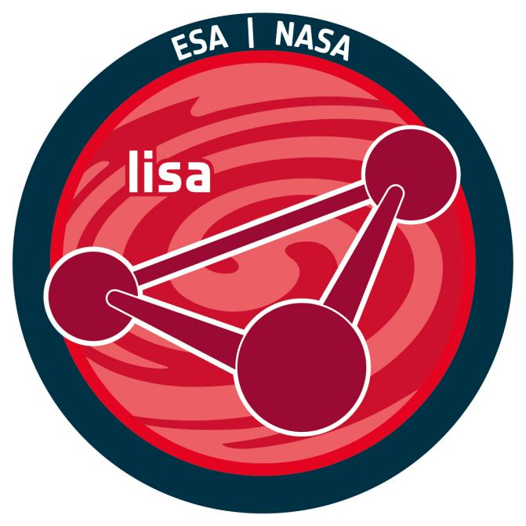
Tři satelity unikátního vědeckého projektu zaměřeného na detekci a studium gravitačních vln z vesmíru budou tvořit ve vesmíru rovnostranný trojúhelník. Satelity budou mezi sebou vysílat laserový svazek na vzdálenost 2,5 milionu kilometrů a měřit fáze laserových paprsků. Ty se budou v případě průchodu gravitační vlny prostorem měnit, díky čemuž bude možné zaznamenat signál pocházející například ze srážky superhmotných černých děr v galaxiích vzdálených od nás miliardy světelných let.

„Jsme velice rádi, že v posledních letech se Česká republika stále výrazněji zapojuje do výzkumu gravitačních vln. Zapojení do špičkového vesmírného projektu je tak pro nás velmi důležité a to, že nám byla svěřena výroba klíčového komponentu pro sondy LISA, je velmi dobrou vizitkou kvality české vědy,“ hodnotí význam českého podílu na misi ředitel Fyzikálního ústavu AV ČR Michael Prouza.

“Vědci budou pozorovat zejména gravitační vlny plynoucí ze sloučení supermasivních černých děr, která se odehrávají ve středech srážejících se galaxií, což jim umožní lépe pochopit růst těchto obřích černých děr, nacházejících se v centrech galaxií včetně té naší - Mléčné dráhy. Gravitační vlny nesou informaci o vzdálenosti objektů, které je vysílají, a tak mise LISA umožní výzkumníkům měřit změny v rozpínání vesmíru jiným typem měřítka, než jaký používají pozemní observatoře. Observatoře gravitačních vln umístěné ve vesmíru totiž umožní pozorovat mohutnější systémy v nižších frekvencích než ony pozemní”, doplňuje Jiří Svoboda z Astronomického ústavu AV ČR, který je spolu s Michaelem Prouzou řešitelem českého projektu v programu ESA PRODEX, kterým je zajištěno zapojení českých vědců.

Na každé sondě mise LISA bude umístěno celkem 12 laserů a bude také instalována záložní jednotka pro případ selhání hlavního laseru. Operátoři mise mohou přepnout systém na záložní pomocí jednotky Fibre Switching Unit Assembly (FSUA). A právě mechanismus pro přepínání laserových paprsků v aparatuře mise vyvíjí konsorcium čtyř ústavů Akademie věd – Astronomický ústav, Fyzikální ústav, Ústav fyziky atmosféry a Ústav termomechaniky. Jedná se o optomechanické zařízení, které bude korigovat polarizaci laserového paprsku při přepínání laserů. Vědcům se již podařilo vytvořit funkční prototyp a do velmi malého povoleného objemu vměstnat kluzový piezoelektrický aktuátor, který zajišťuje velmi přesné řízení polohy.

Projekt na vývoj tzv. Fibre Switch Unit Actuators, kritických mechanismů pro optickou lavici, které umožní přepínání mezi dvěma zdroji laserového svazku na misi LISA, podpořilo v minulosti také Ministerstvo školství, mládeže a tělovýchovy a také Ministerstvo dopravy.

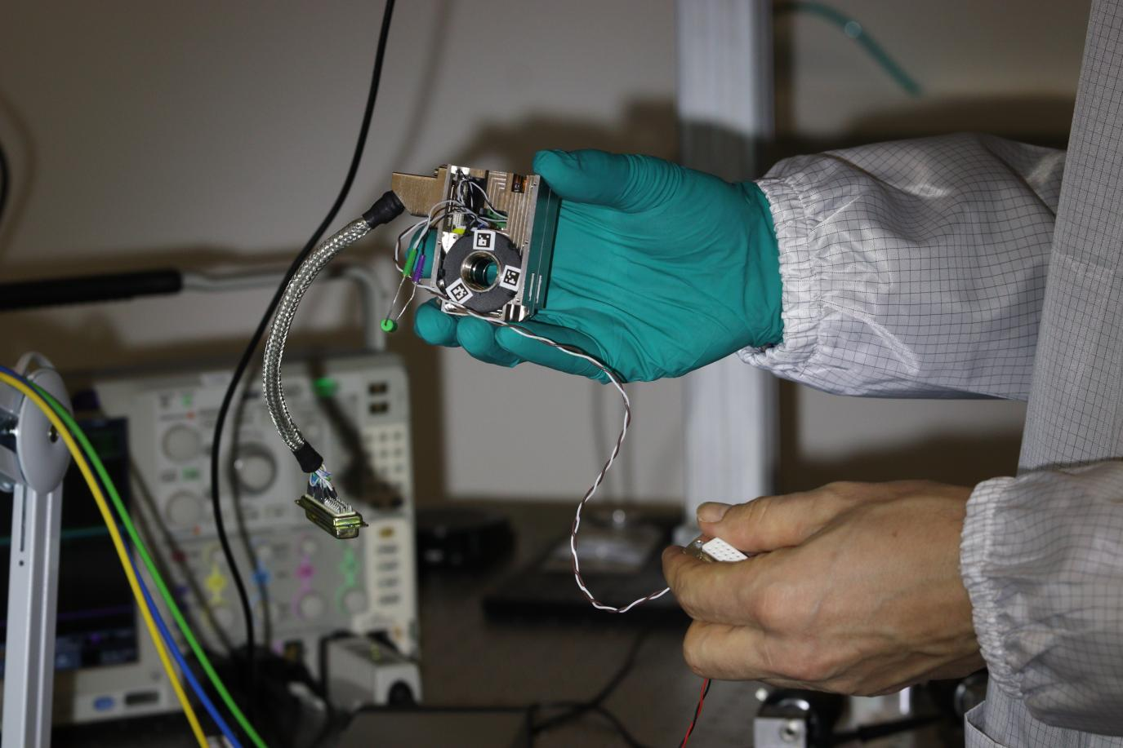

Mechanismus pro přepínání laserových paprsků v aparatuře mise vyvíjí konsorcium čtyř ústavů Akademie věd. Na snímcích je funkční prototyp. Foto: Jan Ebr, Fyzikální ústav AV ČR.

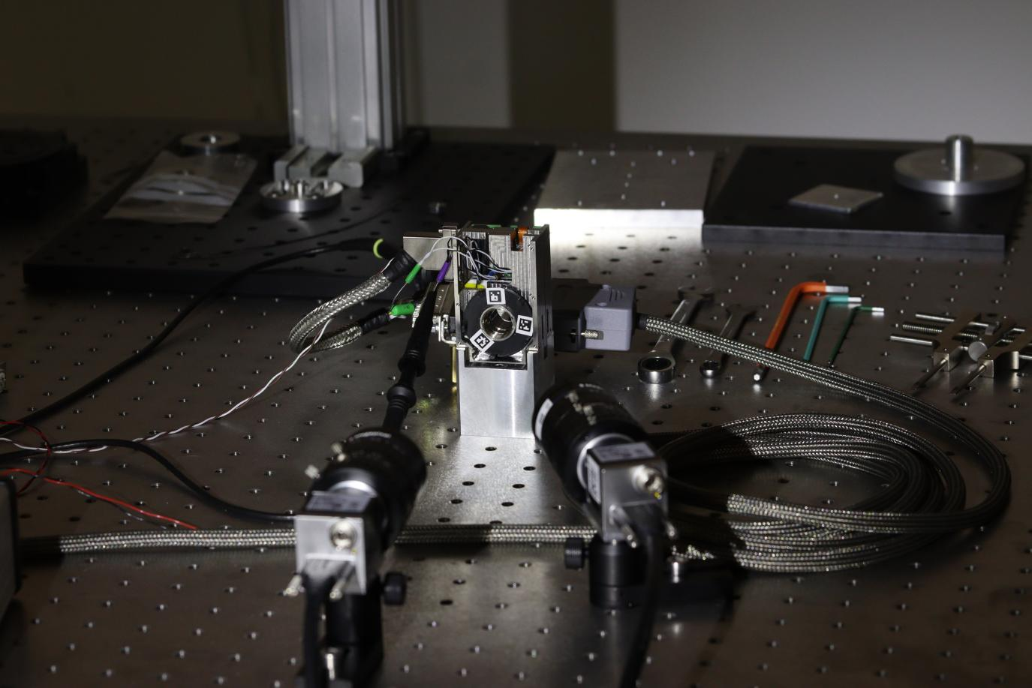

Kontakt pro novináře:

Pavel Suchan, tiskový tajemník Astronomického ústavu AV ČR, suchan@astro.cz, 737 322 815

